**Eine Partygeschichte mit など・だけ・ばかり・なんて erzählen**

**Aufgabe:** Wählen Sie bitte für die Lücke in den Klammern je eine passende Modalpartikel aus!

1. パーティーのためにそうじしたり、料理したりする（ばかり・なんて・など・だけ）、ここ二三日はとても忙しかった。

2. でも、ようやくパーティーの準備ができた。あとはお客さんを待つ（ばかり・なんて・など・だけ）だ。

3. 今はパーティーが始まった（ばかり・なんて・など・だけ）だから、まだお客さんがいない。だれが一番に来るかな。

4. 一時間待ってもお客さんが来ない（ばかり・なんて・など・だけ）、おかしい。どうしたんだろう。

**Lösung**

1. パーティーのためにそうじしたり、料理したりする**など**、ここ二三日はとても忙しかった。

2. でも、ようやくパーティーの準備ができた。あとはお客さんを待つ**だけ**だ。

3. 今はパーティーが始まった**ばかり**だから、まだお客さんがいない。だれが一番に来るかな。

4. 一時間待ってもお客さんが来ない**なんて**、おかしい。どうしたんだろう。

**Vorschlag für ILIAS**: Zuordnungsfrage

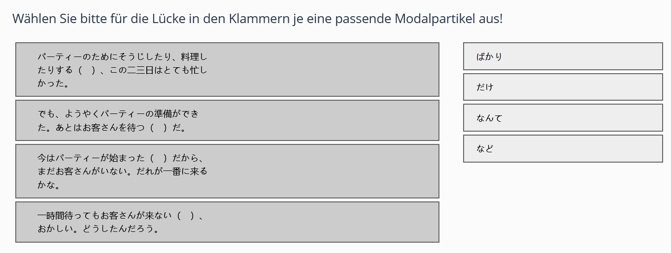

„Eine Partygeschichte mit など・だけ・ばかり・なんて erzählen“ von Naoko Tamura-Foerster (Universität Bonn) ist lizenziert unter der [CC BY-SA-4.0-Lizenz](https://creativecommons.org/licenses/by-sa/4.0/deed.de).